

SCHEDA TECNICA COPERCHIO VASCHETTA
CODICE 10055020

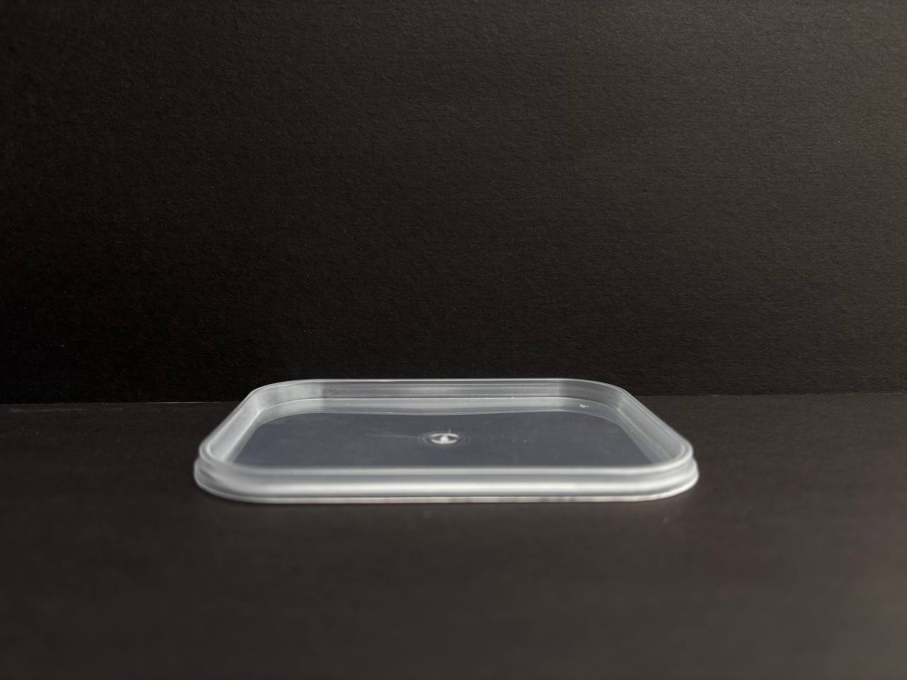
Sistema di chiusura:
A scatto con sigillo
Materia prima:
PP-Polipropylene per Alimenti


Abbinato a Fondo:
COD. 10066024
COD. 10066021
COD. 10055047
COD. 10055030
Dimensioni
R1 | 7.6 mm (+/-1%)
R2 | 10 mm (+/-1%)
H | 6 mm (+/-1%)
Peso Articolo | 6 gr (+/-5%)

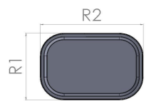

IMBALLAGGIO CARTONE
Misura 40x45x40 h cm
Pezzi 2.646

